e): návrh na dělení p. č. 482, 493, 524,532, 552:
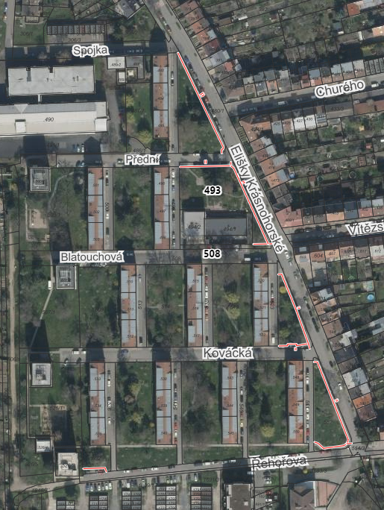
1) Návrh na oddělení části p. č. 524 v k. ú. Černovice (Protokol o revizi č. 932c, 932g a 932e)
Oddělit části z pozemku p. č. 524, ostatní plocha se způsobem využití zeleň a změnit u nich způsob využití na ostatní komunikaci (jedná se o chodník). Jednu oddělenou část p. č. 524 sloučit do p. č. 480/1 (ostatní plocha se způsobem využití ostatní komunikace) a druhou oddělenou část p. č. 524 sloučit do p. č. 525 (ostatní plocha se způsobem využití ostatní komunikace).
Zbytek pozemku p. č. 524 i nadále zůstává se způsobem využití zeleň.

Návrh dělení:
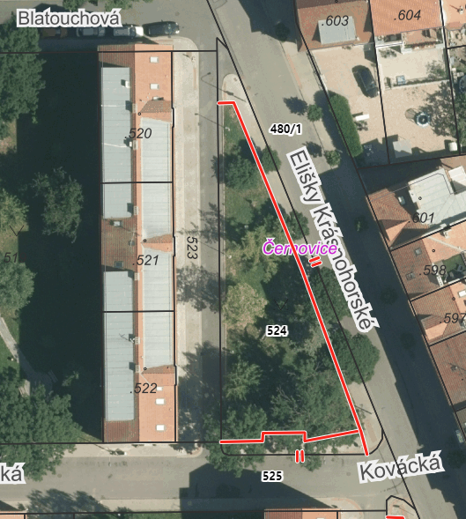
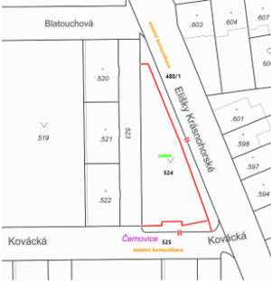
2) Návrh na oddělení části p. č. 493 v k. ú. Černovice (Protokol o revizi č. 932b, 932f a 932e)
Oddělit části z pozemku p. č. 493, ostatní plocha se způsobem využití zeleň a změnit u nich způsob využití na ostatní komunikaci (jedná se o chodník). Jednu oddělenou část p. č. 493 sloučit do p. č. 480/1 (ostatní plocha se způsobem využití ostatní komunikace) a druhou oddělenou část p. č. 493 sloučit do p. č. 492 (ostatní plocha se způsobem využití ostatní komunikace). Třetí oddělená část p. č. 493 bude nově vytvořenou parcelou (poddělením ke kmenovému číslu p. č. 493) s druhem pozemku ostatní plocha a způsobem využití ostatní komunikace.
Zbytek pozemku p. č. 493 i nadále zůstává se způsobem využití zeleň.

Návrh dělení:
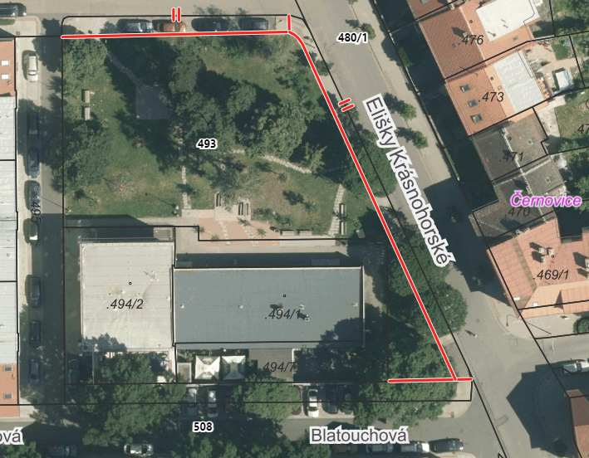
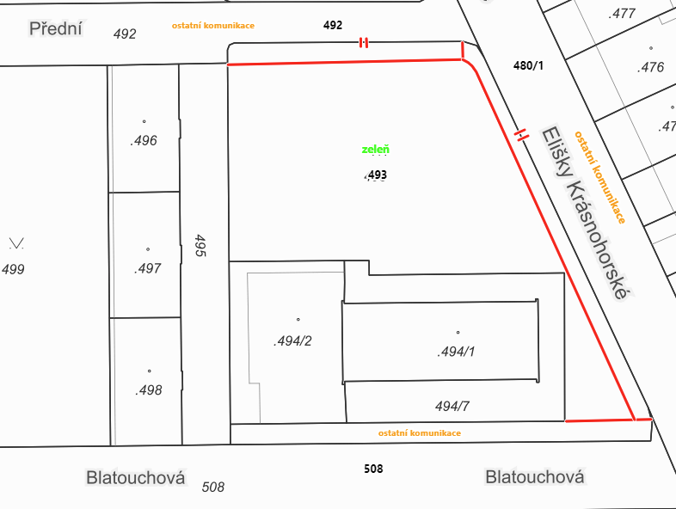
3) Návrh na oddělení části p. č. 482 v k. ú. Černovice (Protokol o revizi č. 932a a 932e)
Oddělit část z pozemku p. č. 482, ostatní plocha se způsobem využití zeleň a změnit u ní způsob využití na ostatní komunikaci (jedná se o chodník). Oddělenou část p. č. 482 sloučit do p. č. 480/1 (ostatní plocha se způsobem využití ostatní komunikace).
Zbytek pozemku p. č. 482 i nadále zůstává se způsobem využití zeleň.

Návrh dělení:
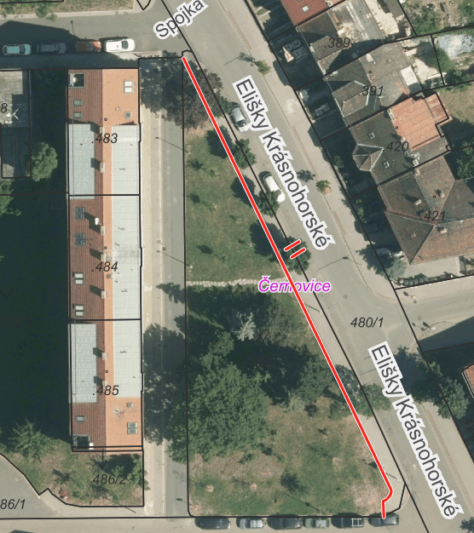
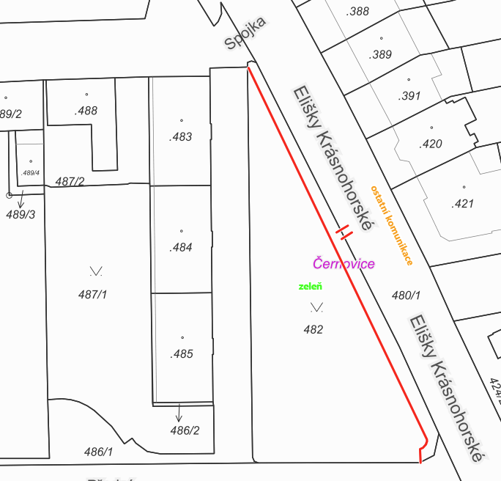
4) Návrh na oddělení části p. č. 552 v k. ú. Černovice (Protokol o revizi č. 932d a 932e)
Oddělit části z pozemku p. č. 552, ostatní plocha se způsobem využití zeleň a změnit u nich způsob využití na ostatní komunikaci (jedná se o chodník). Jednu oddělenou část p. č. 552 sloučit do p. č. 480/1 (ostatní plocha se způsobem využití ostatní komunikace). Druhá oddělená část p. č. 552 bude nově vytvořenou parcelou (poddělením ke kmenovému číslu p. č. 552) s druhem pozemku ostatní plocha a způsobem využití ostatní komunikace.
Zbytek pozemku p. č. 552 i nadále zůstává se způsobem využití zeleň.

Návrh dělení:
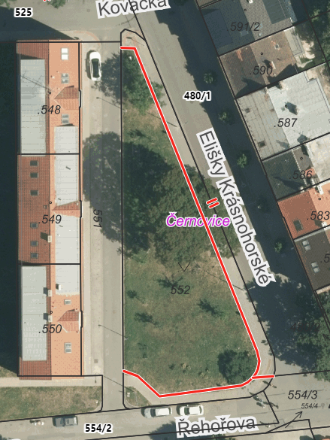
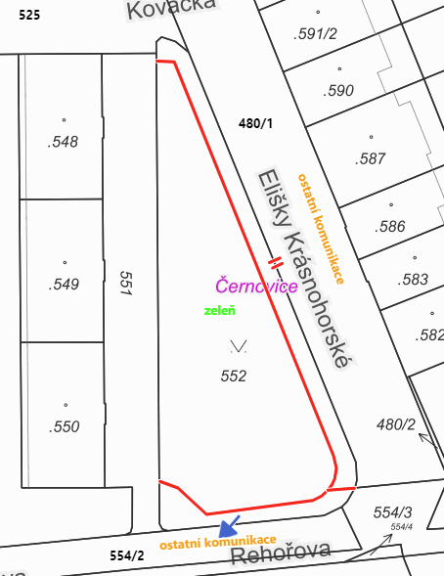
5) Návrh na oddělení části p. č. 532 v k. ú. Černovice (Protokol o revizi č. 932ch)
Oddělit část z pozemku p. č. 532, ostatní plocha se způsobem využití zeleň a změnit u ní způsob využití na ostatní komunikaci (parkovací plocha). Oddělená část p. č. 532 bude nově vytvořenou parcelou (poddělením ke kmenovému číslu p. č. 532) s druhem pozemku ostatní plocha a způsobem využití ostatní komunikace.
Zbytek pozemku p. č. 532 i nadále zůstává se způsobem využití zeleň.

Návrh dělení:
